UNIVERSIDAD NACIONAL DE CAJAMARCA
FACULTAD DE INGENIERÍA
ESCUELA ACADÉMICO PROFESIONAL DE INGENIERÍA DE SISTEMAS



Grupo A1
Programación Aplicada II
Nombre del Sistema Por Desarrollar:
“La Cantera Stock”
Integrantes:
Alegría Machaca, Henry José
Castillo Cáceres, Rony
Rojas Cachi, Carlos Mauricio
Verástegui De La Cruz, Leonard Euler
Docente:
Meza Huaman Jaime Amador

Cajamarca, agosto, 2026

La Cantera Stock

3. Objetivo
Desarrollar una aplicación web en ASP.NET Core con arquitectura MVC denominada La Cantera Stock, orientada a la gestión de ventas e inventario de una tienda de ropa deportiva. El sistema permitirá administrar el catálogo de productos, registrar ventas mediante el patrón Maestro-Detalle y actualizar el stock de los productos según las operaciones realizadas, además de consultar información de las ventas y el inventario.

4. Requerimientos Funcionales y no Funcionales

4.1. Requerimientos Funcionales (RF)
RF01 – Gestión de Catálogo (CRUD)
La aplicación permitirá realizar el mantenimiento completo (crear, leer, actualizar y eliminar) de las siguientes entidades: Categorías, Productos, Proveedores y Clientes.
RF02 – Registro de Ventas (Maestro-Detalle)
Se implementará el registro de ventas (boletas/facturas) bajo el esquema Maestro-Detalle, donde tenemos en cuenta los siguientes puntos:
- Una Venta (Cabecera) contiene los datos generales (cliente, fecha, tipo de comprobante, total).
- Una Venta puede tener múltiples Ítems de Venta (Detalle) con cantidad, precio unitario y subtotal.
- La venta solo se confirmará si todos los productos cuentan con existencias suficientes
RF03 – Consultas y Reportes
El sistema incluirá reportes de ventas filtrados por rango de fechas, ranking de productos más vendidos y alertas de productos con stock bajo.
Nuestro sistema podrá generar los siguientes reportes:
- Reporte de ventas filtrado por rango de fechas.
- Ranking de productos más vendidos.
- Alerta de productos con stock bajo (nivel mínimo).
RF04 – Gestión y Movimientos de Inventario
El sistema registrará la trazabilidad completa de entradas y salidas de mercadería en tiempo real.
- Rebaja automática de stock al consolidar una venta.
- Registro de ingresos de mercadería asociados a órdenes de compra/proveedores.
- Consulta en tiempo real de inventario valorizado y stock crítico disponible por sucursal/almacén.
RF05 – Exportación Documentaria y Facturación Digital:
El sistema permitirá exportar el comprobante de venta generado y los reportes de inventario a formato PDF con código QR dinámico para su impresión o envío por correo.
RF06 – Cifrado de Datos Personales (Protección de Datos):
El sistema cifrará de manera bidireccional los campos confidenciales del cliente (DNI, teléfono y dirección) antes de persistirlos en SQL Server, descifrándolos únicamente en la capa de presentación para usuarios autorizados.

4.2. Requerimientos No Funcionales (RNF)
RNF01 – Rendimiento
Las consultas de stock y la generación de reportes se ejecutarán en segundos, utilizando índices adecuados en SQL Server.
RNF02 – Seguridad
Se implementará control de acceso por roles (Administrador y Cajero) mediante ASP.NET Core Identity, de manera que cada usuario solo acceda a las funcionalidades correspondientes a su rol.
RNF03 – Usabilidad
La interfaz será intuitiva, responsiva y de fácil uso para los cajeros y administradores de la tienda.
RNF04 – Mantenibilidad
El código se organizará bajo el patrón MVC, facilitando futuros cambios y mejoras del sistema.

5. Justificación del proyecto de desarrollo de software
En las tiendas de ropa deportiva es común que el control del inventario y el registro de las ventas se realicen de forma manual o con herramientas poco integradas (como hojas de cálculo). Esto genera varios problemas: desactualización del stock, errores al momento de vender, dificultad para saber qué productos se agotan y falta de información clara para tomar decisiones.
La Cantera Stock surge como una solución práctica a esta necesidad. Al desarrollar un sistema web que permita registrar las ventas de forma ordenada, actualizar automáticamente el inventario y generar reportes, se busca reducir errores, ahorrar tiempo y mejorar el control del negocio.
Además, el proyecto permite aplicar de manera concreta los conocimientos adquiridos en el curso de Programación Aplicada II, especialmente el uso de ASP.NET Core, el manejo de bases de datos con SQL Server y la implementación de funcionalidades como el CRUD y el Maestro-Detalle.

6. Modelo de Base de Datos.
La tienda confecciona polos, camisas y shorts por encargo y, además, vende prendas ya terminadas, como polos y conjuntos de casaca y pantalón. Cuando el cliente lo desea, propone su propio diseño y elige la tela. Toda esa información se guarda en una base de datos que usa únicamente el vendedor a través de una página web; el cliente no tiene acceso. Este documento explica, con palabras sencillas, qué datos se guardan y cómo se conectan entre sí.
El modelo sigue el enfoque entidad-relación (Chen, 1976) y está normalizado (Codd, 1970; Elmasri y Navathe, 2016): cada dato se guarda en un solo lugar y se enlaza con los demás mediante códigos. Así se evitan las repeticiones y las contradicciones, como tener dos teléfonos distintos para el mismo cliente.

Vista general del modelo
La Figura 1 presenta el modelo simplificado y organizado en cuatro bloques de color. Para que sea fácil de seguir, muestra solo los nombres de las tablas y sus relaciones principales; el diagrama completo, con todos los campos, se encuentra en el Apéndice.
Figura 1
Vista general del modelo de datos por bloques
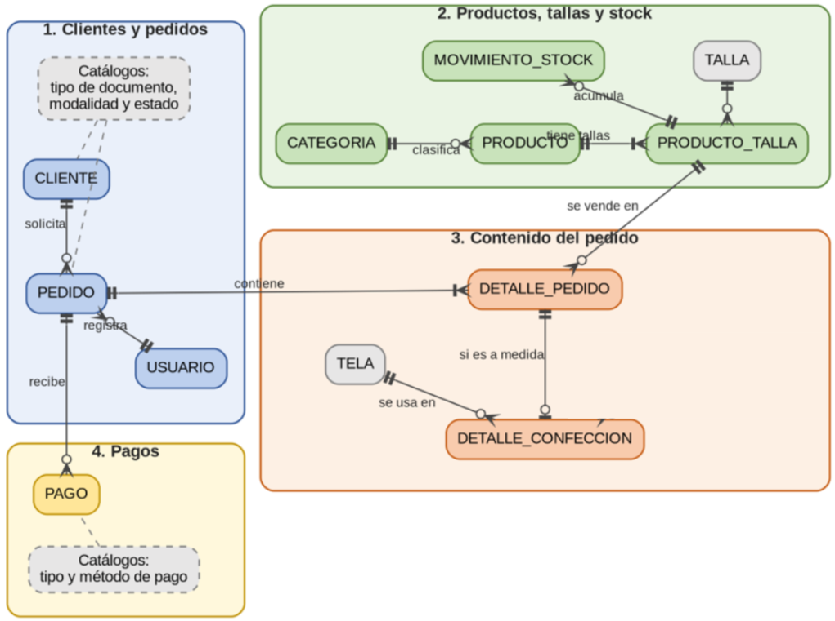
Nota. Las cajas grises son catálogos (listas de opciones fijas) y las líneas punteadas los conectan con las tablas que los usan. El vendedor (USUARIO) también queda registrado en cada pago; esa relación no se dibujó para no saturar la figura.

Los cuatro bloques explicados

Bloque 1. Clientes, pedidos y vendedores
Todo comienza con el pedido, que equivale a la boleta: tiene número de boleta, fecha de emisión, fecha de entrega prometida, estado y total. Un cliente puede hacer muchos pedidos, pero cada pedido pertenece a un solo cliente. Cada pedido indica su modalidad (stock, si se vende una prenda ya hecha, o confección, si se fabrica a medida) y su estado (pendiente, listo, entregado o anulado). Esas opciones salen de catálogos para que nadie escriba «entregado» de tres maneras distintas. Además, se guarda qué vendedor registró el pedido.

Bloque 2. Productos, tallas y stock
Los productos son las prendas terminadas que se venden, agrupadas por categoría: polo, camisa, short o conjunto. Como el inventario depende de la talla, cada producto se relaciona con varias tallas y, para cada combinación, se anota cuántas unidades hay y cuál es el mínimo antes de reponer. Por ejemplo, del mismo polo pueden quedar 12 unidades en talla M y solo 2 en talla L. Cada vez que el stock cambia (ingreso de mercadería, venta, ajuste o devolución) se guarda un movimiento con su fecha, cantidad y responsable, de modo que siempre se puede explicar por qué una talla tiene las unidades que tiene.

Bloque 3. Contenido del pedido
Un pedido tiene una o varias líneas; cada línea indica cantidad, precio pactado y subtotal. Hay dos caminos. Si la línea es de stock, se enlaza con la prenda y la talla vendidas. Si es a medida, la línea no apunta a ningún producto y se completa una ficha de confección con el tipo de prenda, la tela elegida, la talla, el tipo de estampado (por ejemplo, DTF), la descripción del diseño y la ubicación de la imagen. Esa ficha existe solo en las líneas a medida.

Bloque 4. Pagos
El cliente puede pagar en partes: un adelanto y una cancelación final, en efectivo, Yape o BCP. Cada pago es un registro ligado a su pedido, con fecha, monto, tipo, método, número de operación (opcional) y el vendedor que cobró. El saldo no se guarda: se calcula restando al total del pedido la suma de sus pagos, de manera que nunca queda desactualizado.

Las relaciones en lenguaje sencillo
La Tabla 2 traduce cada relación principal a una frase que se puede leer en voz alta.
Tabla 2
Cómo se lee cada relación principal
Relación | Se lee así
CLIENTE – PEDIDO | Un cliente puede tener muchos pedidos; cada pedido es de un solo cliente.
PEDIDO – DETALLE_PEDIDO | Un pedido tiene una o más líneas; cada línea pertenece a un solo pedido.
PEDIDO – PAGO | Un pedido puede recibir varios pagos (o ninguno todavía); cada pago corresponde a un solo pedido.
CATEGORIA – PRODUCTO | Una categoría agrupa muchos productos; cada producto tiene una categoría.
PRODUCTO – PRODUCTO_TALLA | Un producto se ofrece en varias tallas y cada talla tiene su propio stock.
PRODUCTO_TALLA – DETALLE_PEDIDO | Una prenda en una talla puede venderse en muchas líneas de pedido.
DETALLE_PEDIDO – DETALLE_CONFECCION | Una línea a medida tiene una ficha de diseño; una línea de stock no tiene ninguna.
TELA – DETALLE_CONFECCION | Una tela puede usarse en muchos diseños; cada diseño lleva una sola tela.
TIPO_ESTAMPADO – DETALLE_CONFECCION | Un estampado puede repetirse en muchos diseños; un diseño puede no llevar estampado.
USUARIO – PEDIDO y PAGO | Un vendedor puede registrar muchos pedidos y pagos; cada uno indica quién lo registró.
PRODUCTO_TALLA – MOVIMIENTO_STOCK | Una prenda en una talla acumula muchos movimientos de stock con el tiempo.
Nota. Los nombres en mayúsculas corresponden a las cajas de la Figura 1.

Un ejemplo completo
La Tabla 3 sigue un pedido ilustrativo de 35 polos a medida para mostrar cómo se reparte la información entre las tablas.
Tabla 3
Ejemplo de un pedido a medida repartido entre las tablas
Tabla | Qué se registra
CLIENTE | Nombre y documento del cliente (se registran una sola vez, aunque vuelva a pedir).
PEDIDO | Boleta 000604, modalidad confección, estado pendiente, total S/ 1,750.00.
DETALLE_PEDIDO | Una línea: 35 polos a S/ 50.00 cada uno, subtotal S/ 1,750.00; sin producto de stock.
DETALLE_CONFECCION | Prenda: polo; tela: algodón; talla: M; estampado: DTF; imagen del logo.
PAGO | Adelanto de S/ 500.00 pagado por Yape.
Saldo (se calcula) | S/ 1,750.00 − S/ 500.00 = S/ 1,250.00, hasta que se registre la cancelación.
Nota. Datos ilustrativos; el saldo no se almacena en ninguna tabla.

Vista detallada del modelo
Figura 1
Vista detallada del modelo ER.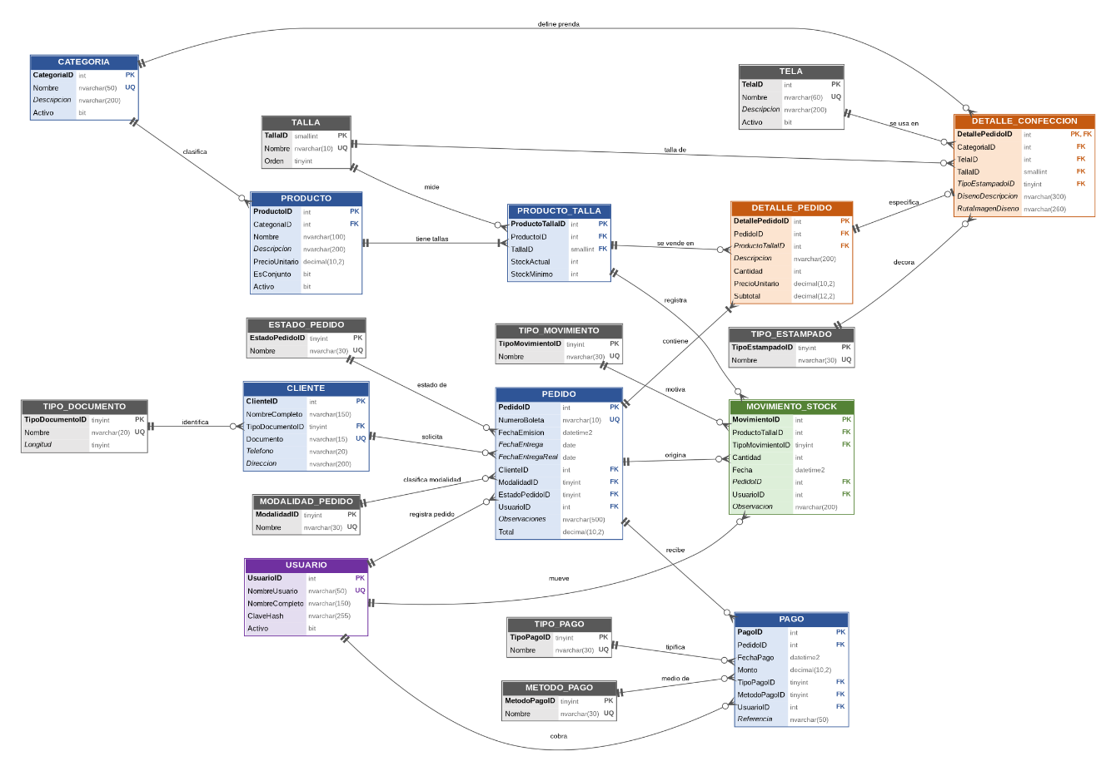
Nota. El diagrama muestra el modelo de datos relacional para la gestión de productos, tallas, pedidos, clientes, pagos y stock.

7. Breve descripción de las interfaces de la aplicación para los CRUD. (incluir captura de pantallas y sólo los códigos que fueron agregados y/o modificados por el grupo)

8. Breve descripción de las interfaces de la aplicación para Maestro Detalle. (incluir código y capturas de pantallas)

9. Breve descripción de las interfaces de la aplicación de Reportes. (incluir código y capturas de pantallas)

10. Aporte de Grupo. (incluir de ser el caso el aporto del grupo que ha investigado en implementación de la aplicación web)

11. Link de drive que contiene la solución y proyecto desarrollado en visual studio 2026 net 10(comprimido zip), la base de datos, informe del proyecto en formatos de Word, pdf y finalmente un video de funcionamiento de la aplicación web desarrollada.

(no olvidar compartir la carpeta de drive a jaimemh@unc.edu.pe)

